实验名称：迈克尔孙干涉仪

学生姓名： 李志豪 学号：2311003

**一、实验目的：**

1.了解迈克耳孙干涉仪的结构原理并掌握调节方法；

2.观察等厚干涉、等倾干涉以及白光干涉；

3.测量激光波长

**二、实验原理：**

迈克尔逊干涉仪是一个分振幅法的双光束干涉仪，其光路如图1所示，它由反射镜M1、M2、分束镜P1和补偿板2组成。其中M1是一个固定反射镜，反射镜M2可以沿光轴前后移动，它们分别放置在两个相互垂直臂中；分束镜和补偿板与两个反射镜均成45°，且相互平行；分束镜P1的一个面镀有半透半反膜，它能将入射光等强度地分为两束；补偿板是一个与分束镜厚度和折射率完全相同的玻璃板。

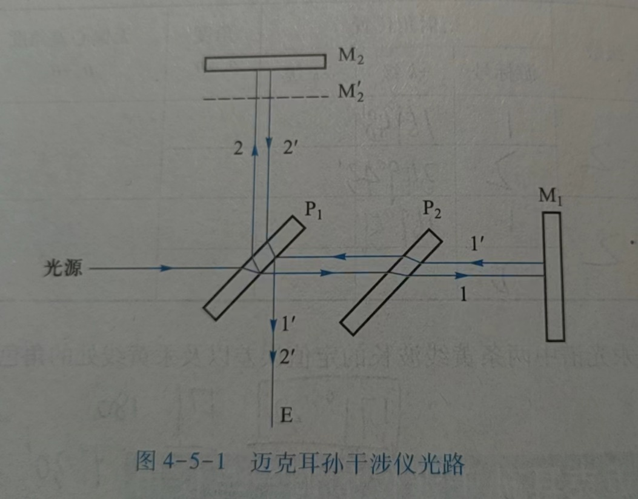

**（图一）**

如图2所示，多光束激光器提供的每条光纤的输出端是一个短焦距凸透镜，经其汇聚后的激光束，可以认为是一个很好的点光源S发出的球面光波。S1'为S经M1及G1反射后所成的像，S2'为S经G1及M2反射后所成的像。S2'和S1'为两相干光源，发出的球面波在其相遇的空间处处相干，为非定域干涉，在相遇处都能产生干涉条纹。空间任一点P的干涉明暗由S2'和S1'到该点的光程差Δ=r2-r1决定，其中r2和r1分别为S2'和S1'到P点的光程。P点的光强分布的极大和极小的条件为

$∆=kλ (k=0,1,2,…)$ 亮条纹

$Δ=\left(2k+1\right)λ (k=1,2,…)$ 暗条纹

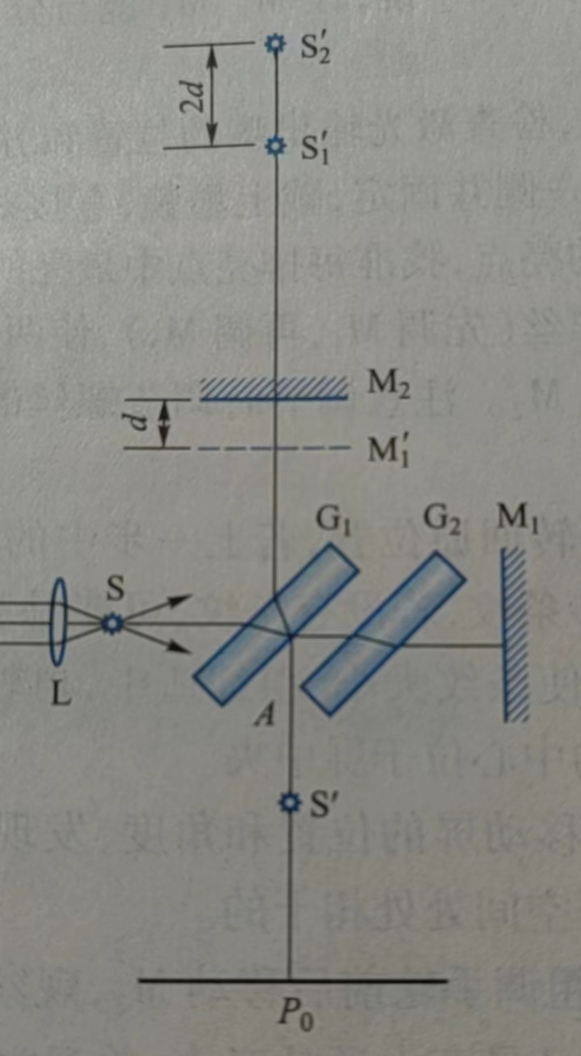

**（图2）**

改变M1与M2之间距离d时，其光程差也相应发生改变。当d增加λ/2，相应的光程差增加λ，在中心的条纹干涉级次由k变为k+1，这样就会“冒出”一个条纹；当d减少λ/2，相应的光程差减少λ，在中心的条纹干涉级次由k变为k-1，这样就会“缩进”一个条纹。当“冒出”或“缩进”了N个条纹，d的改变量 $δd$ 为

$$δd=N\frac{λ}{2}$$

**三、实验仪器用具：**

迈克尔逊干涉仪、激光光源

**四、实验步骤或内容：**

1.水平调节。调节干涉仪底角螺丝，使仪器导轨平面水平，然后用锁紧圈锁住。

2.等臂调节。调节粗调手轮移动M2镜，让M1、M2镜与分光板G1大致等距离。

3.最亮点重合。打开激光开关，检查激光输出嘴的位置和放向，让光束垂直射向M1的中心部位。将观察屏转向一侧并固定，直接观察M2镜，视野中呈现两排分别由M1、M2反射回来的亮点，找准每排亮点中最亮的那个点，分别调节M1和M2两个反射镜背后的调节螺丝（先调M1，再调M2），使两排亮点中最亮的光点严格重合，此时说明M1已垂直于M2，注意调节时调节螺丝的松紧要均衡，防止损坏调节螺丝。

4.条纹移到屏中央。将观察屏转回原位置，若上一步的中最亮点已严格重合，则观察屏上可以观察到圆形干涉条纹，若没有条纹，可能是亮点没严格重合，或者条纹在屏幕边缘。调节粗调手轮使条纹大小、粗细适中，再轻微调节M1镜上的水平或竖直拉簧螺丝，使圆形条纹的中心位于屏中央。

5.观察非定域干涉。前后左右移动屏的位置和角度，发现干涉条纹的大小或形状发生变化，证明非定义域干涉是空间处处相干的。

6.条纹特征与d的关系。调节粗调手轮前后移动M2，观察条纹“冒出”或“缩进现象，判断M1'与M2之间的距离d是变大还是变小，并观察条纹的粗细、疏密和d大小之间的关系

**测量激光波长**

1.仪器调零：沿某方向将微调手轮调到零并记住旋转方向，沿同一方向旋转粗调手轮使之对准某一刻度，注意此后粗调手轮不要再动，测量过程中如需要反向旋转微调手轮，则一定要重新调零。

2.测量并计算波长。沿刚才的方向旋转微调手轮，条纹每冒出50个记录相应的M2的位置，连续记录6次以上，用最小二乘法计算激光的波长。

**五、实验数据记录及处理：**

|  |  |  |  |  |  |  |
| --- | --- | --- | --- | --- | --- | --- |
| 条纹移动数 $N_{1}$ | 0 | 50 | 100 | 150 | 200 | 250 |
| 可移动镜位置 $d_{1}$/mm | 52.63605 | 52.65185 | 52.66785 | 52.68395 | 52.69970 | 52.71595 |

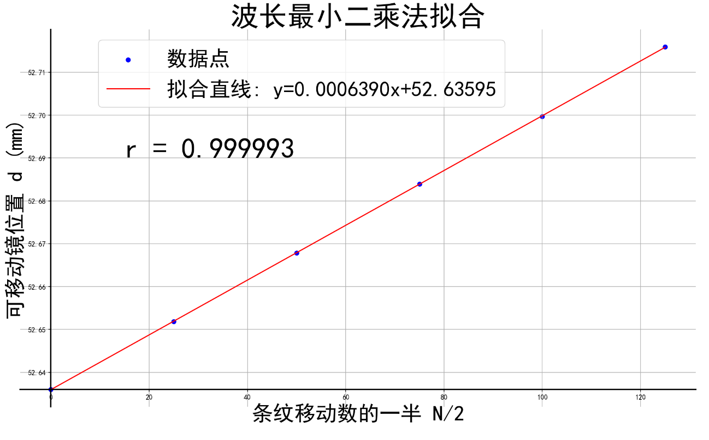

最小二乘公式 $y=a_{1}x+a_{0}$

根据公式 $δd=\frac{N}{2}λ$ 可知，以可移动镜位置（nm）为纵轴，以条纹移动数的一半N/2为横轴，利用最小二乘法进行拟合，所得斜率即为波长，单位是mm。

**计算得： $a_{1}=0.0006390mm$ 即 $λ=639.0nm$ 相关系数r=0.999993，相关性很高**

**标准不确定度计算：**

$$u_{y_{i}}={\left[\sum_{i=1}^{n}{{\left(y_{i}-a_{0}-a_{1}x_{i}\right)}^{2}}∕\left(n-2\right)\right]}^{\frac{1}{2}}$$

$$s_{xx}=n\left[\overline{x^{2}}-{\left(\overline{x}\right)}^{2}\right]$$

$$u_{a_{1}}=u_{y_{1}}∕\sqrt{s_{xx}}$$

由n=6和表格数据可知

$u_{a_{1}}=$ 1.2× ${10}^{-6}mm$ 即 $u_{λ}=1.2nm$

**综上所述： $λ=（639.0±1.2）nm$**

已知： $λ_{真}=632.8nm$

**相对误差： $δ=\left|\frac{λ-λ_{真}}{λ_{真}}\right|×100\%$ =0.98 $\%$ 相对误差在正常范围内**

实验图像：

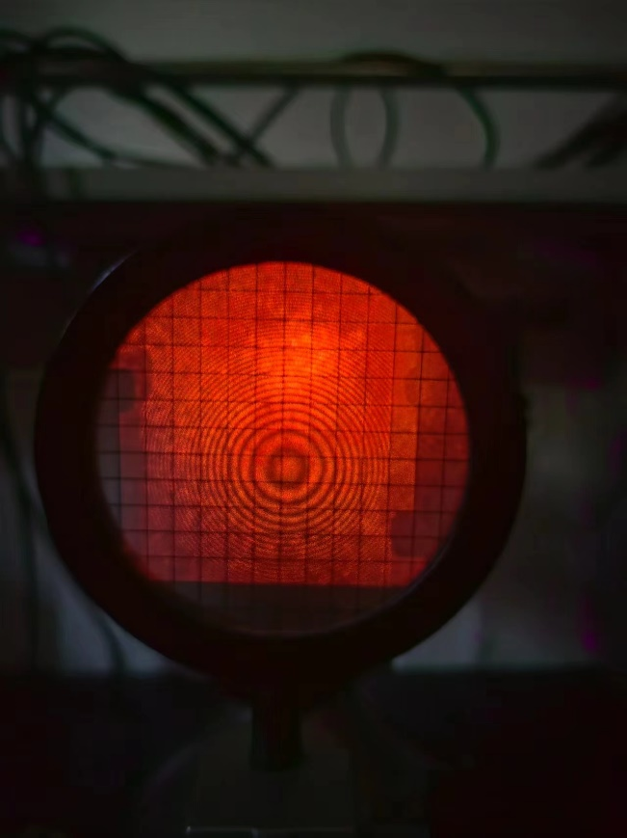

**误差分析：**

在实验过程中，因为桌子稍微一振动，便会使图像发生震动导致少数了环数，并且在吐出圆环时，可能因为转动幅度过大导致吐出多个圆环，而计数时只计入了一个圆环，因而导致实际环数比测量环数多，使可移动镜位置 $d_{1}$ 偏大，导致测量波长比真实波长偏大。

**六、实验结果及讨论**

心得体会：通过这次迈克尔孙干涉仪的激光波长测量实验，我掌握了精密仪器的调试和数据处理技巧，体会到实验细节对最终结果的重要性。比如调节干涉仪、数圆环需要非常细致，而小小的偏离就会带来较大的误差，所以在实验时要全神贯注，避免被影响。在误差分析中我得出测量波长偏大的原因，所以实验中要避免桌子振动，并且转动微调手轮时要非常慢，这样才能减小误差

**七、思考题**

1.在实验中有时会观察到椭圆或者马鞍型的条纹，思考成因。

答：如果入射光不垂直于镜面，会导致光程差分布不均匀，从而产生畸变的干涉图样；如果M1或M2镜面有微小的不平整，也会导致干涉条纹的形状发生改变，形成椭圆或马鞍型条纹。

2.改用白色台灯作光源会有什么现象？

答：白色光的波长较短，干涉区域比激光要短，导致入射光与反射光的光程差较远，很难产生实验现象。而且由于白光包含多个波长，干涉条纹的对比度和清晰度会大大降低，形成模糊的光带，这是因为不同波长的干涉条纹位置不同，导致条纹重叠。

**八、参考文献：**

【1】张春玲，刘丽飒，牛紫平. 大学基础物理实验. 高等教育出版社.2019